ТЦСО №11 филиала Лосиноостровский проводит акцию «Портрет победителя»
31.03.2015
Каждую среду в стенах ТЦСО №11 филиала Лосиноостровский будут проходить встречи с ветеранами Великой Отечественной войны, на которых воспоминания ветеранов, их фотографии и пожелания молодому поколению будут записываться и объединяться в архив.
ТЦСО №11 филиал Лосиноостровский, расположен по адресу:
улица Магаданская, д.9,кор.3
предварительная запись по телефону: 8-499- 185-30-60

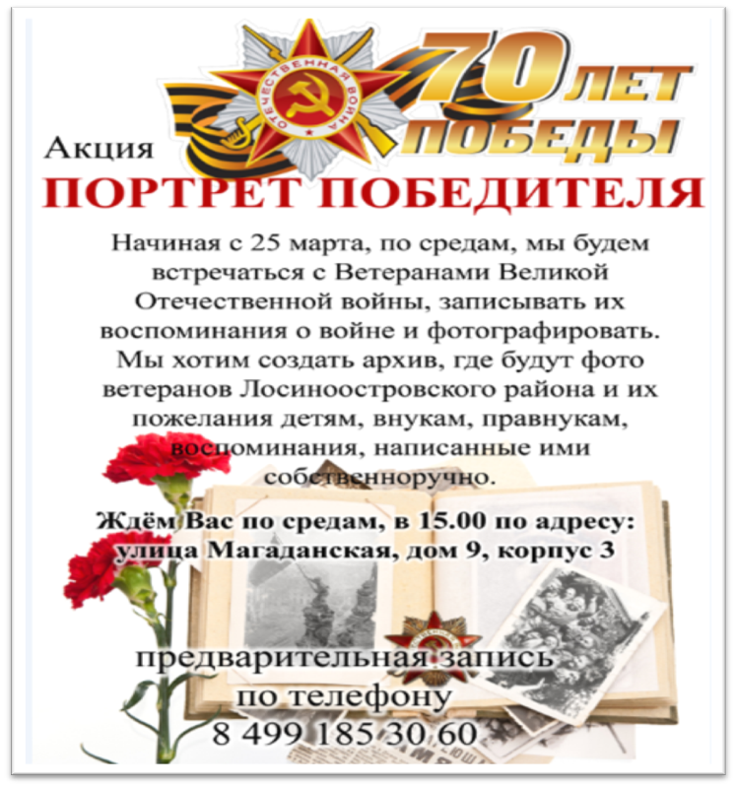

Адрес страницы: http://losinka.mos.ru/presscenter/news/detail/1700855.html
Управа Лосиноостровского района города Москвы

